Identifikasi dan Tindakan Preventif Terhadap Cacat Produk Maincarrier Pada Proses Umbug Fabrikasi Interior Mobil
Muhammad Renoeldi Canover^{*1}, Adhe Aryswan* dan Nidia Yuniarsih*
*Politeknik Negeri Batam
Jurusan Teknik Mesin
Jl. Ahmad Yani, Batam Centre, Batam 29461, Indonesia
¹E-mail: renoeldic@gmail.com

Abstrak
Proses umbug merupakan salah satu proses akhir sebelum dilanjutkan ke mesin assemble. Proses umbug adalah pengecekan lem dan merapikan kulit yang berlebih setelah dilakukan tekanan dari mesin laminating. Pada proses umbug biasanya sering terjadi cacat komponen yang dikarenakan oleh operator umbug. Cacat komponen yang dihasilkan berupa pemotongan kulit yang berlebih dan kulit yang terbakar. Setelah melakukan identifikasi cacat komponen, ternyata lebih banyak cacat komponen karena kulit terbakar. Kulit terbakar karena penggunaan heatgun yang terlalu panas dan jarak antara heatgun dan kulit terlalu dekat. Penelitian ini dibuat dengan metode pengecekan visual dengan melihat hasil produksi dan kualitas produksi. Tujuan penelitian ini adalah untuk mencegah adanya cacat komponen berupa kulit yang terbakar akibat penggunaan heatgun yang terlalu panas. Setelah melakukan pengumpulan data pengunaan heatgun dengan settingan heatgun yaitu dengan settingan 7, settingan 8 dan settingan 9. Settingan 8 merupakan hasil yang bagus dengan temperatur 350° C - 400° C karena lem akan meleleh pada temperatur tersebut namun juga masih dapat di tolelir oleh kulit sehinnga tidak terdapat cacat komponen berupa kulit yang terbakar dan mendapatkan 8 pcs komponen dalam satu jam.

Kata Kunci: Assemble, Laminating, Umbug, Heatgun

Abstract
The umbug process is one of the final processes before continuing to the assemble machine. The umbug process is checking the glue and tidying up excess skin after pressure from the laminating machine. In the umbug process, component defects often occur due to the umbug operator. The resulting component defects are in the form of excess skin cutting and burnt skin. After identifying component defects, it turns out that there are more component defects due to burnt skin. Burnt skin due to the use of a heat gun that is too hot and the distance between the heat gun and the skin is too close. This study was conducted using a visual inspection method by looking at the production results and production quality. The purpose of this study is to prevent component defects in the form of burnt skin due to the use of a heat gun that is too hot. After collecting data on the use of heat guns with heat gun settings, namely with settings 7, setting 8 and setting 9. Setting 8 is a good result with a temperature of 350 ° C - 400 ° C because the glue will melt at that temperature but can still be tolerated by the skin so that there are no component defects in the form of burnt skin and getting 8 pcs of components in one hour.
Keywords: Assemble, Laminating, Umbug, Heatgun

1 Pendahuluan
Salah satu perusahaan di Hungaria yang bergerak di bidang automotive yang berfokus pada interior mobil, eksterior, tempat duduk, dan keselamatan pasif. Perusahaan tersebut memproduksi interior mobil dalam berbagai macam merk mobil eropa seperti BMW, Porsche, dan Volvo. Perusahaan ini melakukan pembungkusan panel pintu dengan menggunakan instrumen kulit dan pembungkusan panel pintu berkualitas tinggi dari panel instrumen, Dengan menggunakan kulit asli, kulit sintesis, poliolefin termoplastik dan kulit lumpur telah menjadi bahan permukaan standar dalam produksi[1]. Dalam dunia industri kualitas menjadi faktor utama agar tercapainya kepuasaan costumer. Jika terdapat permasalahan seperti cacat produk harus dilakukan perbaikan agar mengurangi cacat produk dan agar target produksi tercapai. Beberapa Cacat produk yang ditemukan berbagai macam seperti panel pintu yang patah, ukuran kulit yang tidak sesuai dengan panel pintu, dan kulit yang terbakar, namun cacat produk sering kali di dominasi oleh kulit yang terbakar, kulit yang terbakar sering terjadi pada proses umbug. Proses umbug adalah proses pelipatan atau pembentukan tepi pada bagian kulit [2]. Pada proses umbug yang mengakibatkan kulit terbakar adalah penggunaan heatgun yang terlalu panas dan jarak antara heatgun dengan kulit terlalu dekat. Permasalahan penggunaan heatgun harus diperbaiki agar mengurangi kulit terbakar.
Untuk sampai pada proses umbug ada beberapa proses yang harus dilalui hingga sampai ke proses umbug sepeti proses molding yaitu pencetakan panel pintu dari butiran plastik, proses pemasangan lem pada panel pintu, proses pre-fixing merupakan proses pemasangan kulit pada panel pintu. proses laminasi merupakan salah satu proses dasar untuk membuat produk interior pintu pada mobil untuk melakukan pengepresan kulit dan komponen bertujuan agar kulit pada komponen merekat dengan baik serta merapikan jahitan. [3] lalu, proses umbug yaitu proses pengecekkan seluruh panel pintu yang sudah dipasangkan kulit, menghapus lem pada kulit serta menggunting kulit yang berlebih pada panel dan pemanasan kulit yang ada kerutan menggunakan heatgun.
Settingan 1-6 pada Heatgun tidak digunakan karena temperatur tidak memenuhi kebutuhan produksi dan jika digunakan akan membuang waktu produksi. dalam proses Umbug settingan yang digunakan adalah settingan 7, 8 dan 9 dengan rentang temperatur 300° C sampai 450° C yang sesuai untuk mencapai target 8 pcs komponen panel pintu dalam waktu satu jam. Setiap settingan heatgun terdapat temperatur yang berbeda. Settingan heatgun 7 dengan temperatur 300° C - 350° C, settingan 8 dengan temperatur 350° C - 400° C, settingan 9 dengan temperatur 400° C - 450° C. Heatgun steinel dengan nomor seri HG2220E umumnya digunakan dalam proses produksi, heatgun ini memiliki motor bertenaga 2200 W sehingga dapat memanaskan udara pada temperature 80 °C hingga 630 °C. Penggunaan heatgun ini disesuaikan dengan proses yang dikerjakan, setiap proses produksi dan setiap bagian produksi menggunakan temperature yang berbeda. [4]
Tujuan penelitian adalah untuk mengetahui settingan yang optimal pada proses umbug tanpa menghasilkan produk cacat. Settingan heatgun yang terlalu panas dapat membuat resiko cacat produk. Saat melakukan penelitian, settingan heatgun dikurangi dan ada beberapa settingan yang digunakan pada saat penelitian agar mengurangi resiko cacat produk dan tercapainya target produksi. Untuk mencapai hasil penelitian ini dengan menggambil sample 8 pcs dalam waktu 1 jam dalam proses umbug. saat melakukan penelitian ini kulit pada kompenen dengan tipe yang sama dengan penggunaan settingan heatgun yang berbeda.

2 Metodologi Penelitian
2.1 Waktu dan tempat pengambilan data
Penelitian ini dilakukan pada salah satu perusahaan automotive di Hungaria yang bergerak di bidang interior mobil pada tanggal 6 Maret 2023 sampai 13 Maret 2023.
2.2 Persiapan alat dan bahan
Adapun nama alat dan bahan serta kegunaanya
1. Cutter : Untuk memotong bagian komponen yang berlebih
2. Gunting : Untuk memotong bagian kulit yang berlebih pada komponen
3. Pika : Untuk mencungkil kulit yang akan di rapikan
4. Umbug : Untuk merapikan bagian kulit yang terdapat angin atau lem
5. Heatgun : Untuk memanaskan bagian kulit agar lebih mudah dibentuk dan untuk
mencairkan lem
6. Lem Hotmelt : Untuk merekatkan kulit pada komponen
7. kulit sintesis : bahan utama pada interior mobil

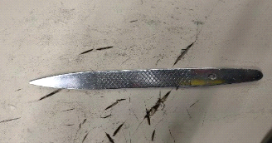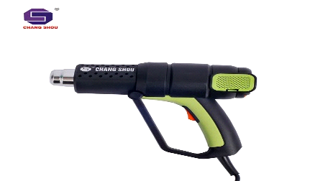
Gambar 1. Umbug Gambar 2. Heatgun
Sumber : Perusahaan x Sumber : Indonesian.alibaba.com

2.3 Tahapan dalam Proses Penelitian
Tahapan dalam melakukan proses penelitian sebagai berikut
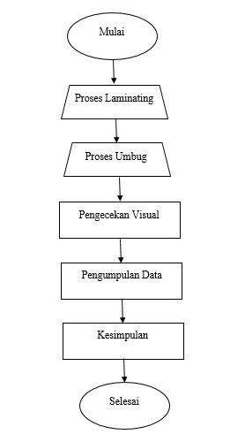
Gambar 3. Tahapan dalam proses penelitian

Adapun tahapan dalam proses penelitian sebagai berikut
2.3.1 proses Laminating
Proses Laminating adalah proses Pengepressan kulit pada panel yang sudah di pasang. Proses ini menggunakan mesin 3con dengan proses pengerjaan 3 menit. Tujuan di lakukan proses laminating agar kulit pada panel merekat dengan baik.

2.3.2 Proses Umbug
Pada proses Umbug ini adalah proses pelipatan dan pembentukan pada kulit yang berlebih dan target yang dicapai 8 pcs dalam 1 jam, dan di bagian proses ini semua hal harus diperhatikan dari zona A,B dan C hal hal yang perlu di pehatikan yaitu mulai dari lem yang bergumpal, gelembung udara dan kulit yang terbakar.
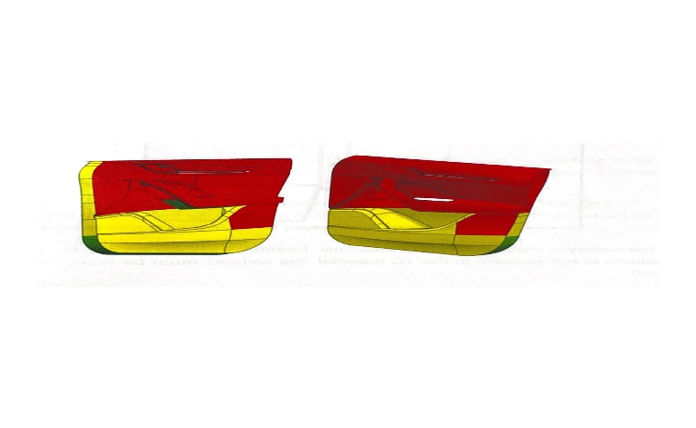
Gambar 4. Panel pintu
Sumber : buku paduan perusahaan

Gambar tersebut menampilkan tiga zona: A (kuning), B (merah), dan C (hijau). Perhatian khusus diperlukan pada zona A dan B karena sangat menonjol secara visual.
2.3.3 Pengecekan Visual
Dalam proses pengecekan visual mengambil salah satu komponen pintu mobil dan melihat apakah komponen tersebut terdapat cacat atau tidak cacat pada komponen. cacat yang dimaksud yaitu terdapat lem pada kulit, gelembung udara pada kulit, kulit terbakar akibat penggunaan heatgun yang terlalu panas,dan kriput pada kulit yang terdapat pada suatu komponen. Adapun jenis cacat produk yang dapat ditoleransi dan tidak dapat ditoleransi sebagai berikut.
No | Jenis Cacat Produk | Toleransi | Cara Mengatasi
1 | Gelembung udara | Dapat ditoleransi | menggunakan heatgun untuk memanaskan kulit yang terdapat gelembung udara
2 | Lem yang menggumpal | Dapat ditoleransi | Menggunakan heatgun untuk memanaskan kulit dan membuka kulit yang terdapat lem yang menggumpal pada panel pintu dan mengambil menggunakan pika
3 | Kulit keriput | Dapat ditoleransi | Melakukan perlakuan panas pada kulit dengan menggunakan heatgun pada proses umbug
4 | Kulit terbakar | Tidak dapat di toleransi | Tidak menggunakan settingan heatgun yang terlalu tinggi
Gambar 5. Jenis Cacat Produk dan Cara Mengatasinya

2.3.4 Pengumpulan Data
Pengumpulan data di lakukan pada proses umbug setelah memberikan perlakuan pemberian panas menggunakan heatgun dengan settingan 7 dengan temperatur 300° C - 350° C. Settingan 8 dengan temperatur 350° C - 400° C. Settingan 9 dengan temperatur 400° C - 450° C. Data yang diambil adalah jumlah produk tanpa cacat yang mencapai target, dan tidak boleh ada produk yang cacat. Dapat disimpulkan bahwa penggunaan heatgun dengan setingan 8 (350° C - 400° C) yaitu tidak memiliki cacat komponen yang berupa kulit yang terbakar dan mendapatkan 8 pcs komponen dalam satu jam.

3. Analisa Data dan Pembahasan
No | Settingan Heatgun | temperatur | waktu | jumlah | Cacat Produk
1 | 7 | 300° C - 350° C | 1 jam | 7 pcs | 0 pcs
2 | 8 | 350° C - 400° C | 1 jam | 8 pcs | 0 pcs
3 | 9 | 400° C - 450° C | 1 jam | 11 pcs | 3 pcs
Gambar 6. Analisa data dan pembahasan
3.1 Setingan 7 pada Heatgun dengan temperatur 300° C - 350° C.
Melakukan proses umbug pada komponen dalam waktu 1 jam dengan menggunakan settingan 7 pada heatgun, hasil yang didapatkan adalah 7 pcs komponen dan tidak ada cacat produk tetapi hasil yang di dapatkan tidak sesuai dengan target yang dibutuhkan dalam waktu 1 jam dan tidak terdapat cacat pada kulit
3.2 Setingan 8 pada Heatgun dengan temperatur 350° C - 400° C
Melakukan proses umbug pada komponen dalam waktu 1 jam dengan menggunakan settingan 8 pada heatgun, hasil yang didapatkan sesuai dengan target yaitu 8 pcs kompenen dalam 1 jam dan tidak memiliki cacat pada komponen. Pada settingan ini tidak memiliki cacat komponen yang terbakar dan sesuai dengan hasil yang diiginkan.
3.3 Setingan 9 pada Heatgun dengan temperatur 400° C - 450° C
Melakukan proses umbug pada kompenen dalam waktu 1 jam dengan menggunakan settingan 9 pada heatgun, mendapatkan 11 pcs komponen dalam waktu 1 jam. Pada settingan ini dapat mempercepat produksi tetapi terdapat 3 pcs cacat produk berupa kulit yang terbakar dan membuat perusahaan mengalami kerugian sehingga tidak efisien.
3.4 hasil dari analisa settingan pada Heatgun 7,8, dan 9
Settingan 8 temperatur 350° C - 400° C merupakan temperatur optimal untuk proses umbug, karena mencapai target produksi tanpa cacat. Settingan ini direkomendasikan untuk menghindari kerugian akibat cacat produk.

4. Kesimpulan
Tujuan penelitian ini adalah mencegah terjadinya cacat pada komponen kulit akibat penggunaan heatgun yang terlalu panas. Penelitian ini melibatkan empat tahapan utama yaitu proses laminating, proses umbug, proses visual, dan pengambilan data. Penelitian menggunakan 8 sampel dengan tipe kulit yang sama, dilakukan selama 1 jam. asil penelitian menunjukkan bahwa settingan heatgun pada suhu 350°C-400°C (setting 8) merupakan temperatur optimal untuk proses umbug tanpa menghasilkan produk cacat.

Daftar Pustaka
[1] Yanfeng, YanfengAutomotive Interior Showcases The Perfect Leather Wrapped Cockpit, (2015).
Diakses dari
https://www.yanfeng.com/en/yanfeng-automotive-interiors-showcases-perfect-leather-wrapped-cockpit
[2] Truyols, Jordi. Peningkatan Kualitas Produksi Panel Otomotif, ( 2016 )
Diakses dari
https://upcommons.upc.edu/bitstream/handle/2117/98556/TFG_JordiTruyols_MEMORIA_Octubre_2016.pdf
[3] 3con Technologies. Groove Lamination, ( 1998 ). Diakses dari
https://www.3con.com/en/solutions/lamination-edge-wrapping/press-lamination/groove-lamination
[4] Steinel, principles of data protection (2024) Diakses dari
https://www.steinel.de/en/tools/products-oxid/hot-air/heat-guns/barrel-type-tools/hg 2220-e-351700.html

